mercredi, le 19 avril
Dictée #12
River est allée chez son amie Taanika. Elles ont mangé des gâteaux toute la soirée. Puis, elles ont essayé de dormir mais elles n’ont pas réussi. Alors, elles sont sorties du lit et elles ont dansé une partie de la nuit. Vers trois heures du matin, elles ont décidé de se coucher.
52 mots
River ______ _________ chez son amie Taanika. Elles ______ _________ des gâteaux toute la soirée. Puis, elles ________ _________ de dormir mais elles n’______ pas __________. Alors, elles _________ ________ du lit et elles _________ _________ une partie de la nuit. Vers trois heures du matin, elles _______ _________ de se coucher.
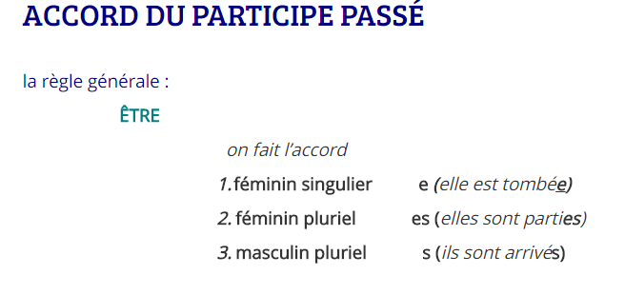
Infinitif | Participe Passé | auxiliaire être ou avoir? | Passé composé
- aller
- manger
- essayer
- réussir
- sortir
- danser
- décider

Test de verbes (passé composé)
payer |  | mourir |  | ouvrir
auxiliaire être ou avoir? | participe passé | auxiliaire être ou avoir? | participe passé | auxiliaire être ou avoir? | participe passé

payer |  | mourir |  | ouvrir
auxiliaire être ou avoir? | participe passé | auxiliaire être ou avoir? | participe passé | auxiliaire être ou avoir? | participe passé

